


Seguridad y Calidad en el Desarrollo (CDY2203)
Informe escrito

Nombre estudiante: Raúl Zúñiga – Francisco Henríquez
Asignatura: Seguridad y Calidad en el Desarrollo | Carrera: Desarrollador de Aplicaciones
Profesor: Jonathan Fletcher | Fecha:16/03/2025

Índice
Contenido
Descripción de la aplicación y su propósito 3
Estructura General de la aplicación 3
Objetivos de la Aplicación 4
Usuarios del sistema 4
Descripción de la Arquitectura de la Aplicación 4
Implementación de Spring Security como seguridad 8
Spring Security protege las URLs mediante: 8
Mecanismo de Autenticación 9
Frameworks y Tecnologías Utilizadas 9
Características de Spring Boot 9
Ventajas de Thymeleaf 10
Estilos CSS 10
Rutas y funcionalidades 10
Privilegios de acceso por roles 13

Descripción de la aplicación y su propósito
Para esta semana creamos una aplicación web simple para una veterinaria utilizando Spring Web, Spring Security y Thymeleaf.
La veterinaria está solicitando que creemos una aplicación web la cual debe tener las siguientes características funcionales:
- El sistema debe permitir que los usuarios de la veterinaria que puedan hacer login y acceder a las funcionalidades del sistema. Las funcionalidades que cada usuario puede acceder están relacionadas con el rol que tiene cada uno.
- Los usuarios deben poder registrar nuevos pacientes, incluyendo su nombre, especie, raza, edad y dueño.
- El sistema debe permitir programar citas para los pacientes, incluyendo la fecha, hora, motivo de la consulta y veterinario asignado.
- Debe permitir registrar los diagnósticos, tratamientos, medicamentos recetados y notas médicas de cada paciente.
- Los registros médicos deben ser accesibles y editables por el personal autorizado.
- El sistema debe generar facturas detalladas para cada visita, incluyendo los servicios prestados, los medicamentos administrados y cualquier otro cargo adicional.

Estructura General de la aplicación
La aplicación web que se desarrolló para mejorar la gestión administrativa y clínica de la veterinaria, fue determinar como propósito principal la digitalización y automatización de los procesos diarios, permitiendo lo siguiente:
- Gestión de los pacientes: Registro y seguimiento de las mascotas.
- Administración de las citas: Programar y controlar las consultas.
- Historial Médico: Registro de diagnóstico de los pacientes, tratamientos y medicamentos.
- Facturación: Generación de facturas por el servicio prestado.

Objetivos de la Aplicación
- Centralizar la información de los pacientes en un solo lugar.
- Optimizar la agenda de atención veterinaria
- Mantener un historial clínico completo y accesible
- Agilizar el proceso de facturación
- Controlar el acceso según roles de usuario

Usuarios del sistema
- Administrador: Tiene el control total del sistema
- Veterinario: Gestión de los registros médicos
- Recepcionista: Programación de citas y registro de los pacientes

Descripción de la Arquitectura de la Aplicación
La aplicación sigue un patrón Modelo Vista Controlador, con una arquitectura compuesta por tres capas:
- Capa Backend, lógica del negocio
Paquetes | Descripción
Config | Contiene la configuración de seguridad y los beans de configuración del sistema.
Controller | Contiene los controladores que atienden las peticiones HTTP y devuelven las vistas.
Model | Contiene las clases de dominio: Usuario, Paciente, Cita, RegistroMedico y Factura.
Service | Contiene la lógica de apoyo y el almacenamiento temporal en memoria mediante DataStore.
- Como tecnologías backend se utilizaron:
Java 17
Spring Boot
Spring Security
Maven

- Capa Frontend
Como parte de la capa visual del frontend, se desarrollaron vistas HTML organizadas por módulos dentro de la carpeta src/main/resources/templates.
Se definieron las vistas principales login.html y dashboard.html, además de vistas específicas por funcionalidad para los módulos de pacientes, citas, registros médicos y facturas.
En particular, se implementaron los siguientes archivos: pacientes/lista.html, pacientes/nuevo.html, citas/lista.html, citas/nueva.html, registros/lista.html, registros/paciente.html, registros/nuevo.html, facturas/lista.html, facturas/nueva.html y facturas/ver.html.
Asimismo, los estilos visuales de la aplicación se almacenaron en la ruta src/main/resources/static/css.
- Como tecnologías para frontend se utilizaron:
Thymeleaf (Como motor para las plantillas)
HTML5
CSS
- Capa de datos o persistencia
En esta versión no se utiliza una base de datos relacional. El proyecto implementa almacenamiento temporal en memoria mediante la clase DataStore.java, la cual centraliza la información principal del sistema.
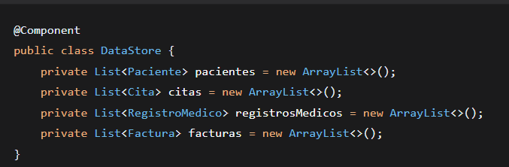
DataStore mantiene listas de Usuario, Paciente, Cita, RegistroMedico y Factura, permitiendo registrar y consultar la información durante la ejecución de la aplicación.
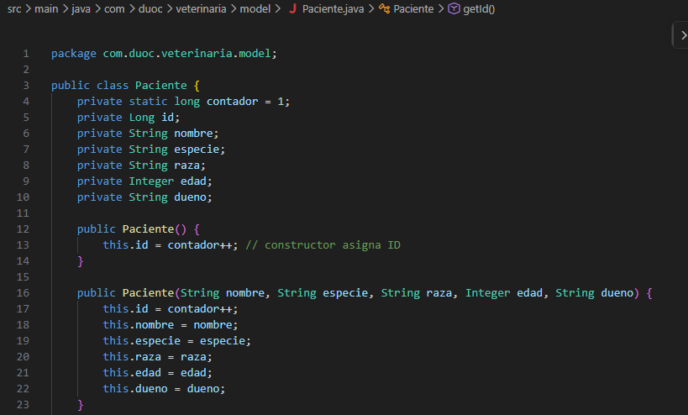
Además, las clases Paciente y RegistroMedico generan identificadores secuenciales automáticamente, lo que facilita el registro de nuevos datos desde los formularios.
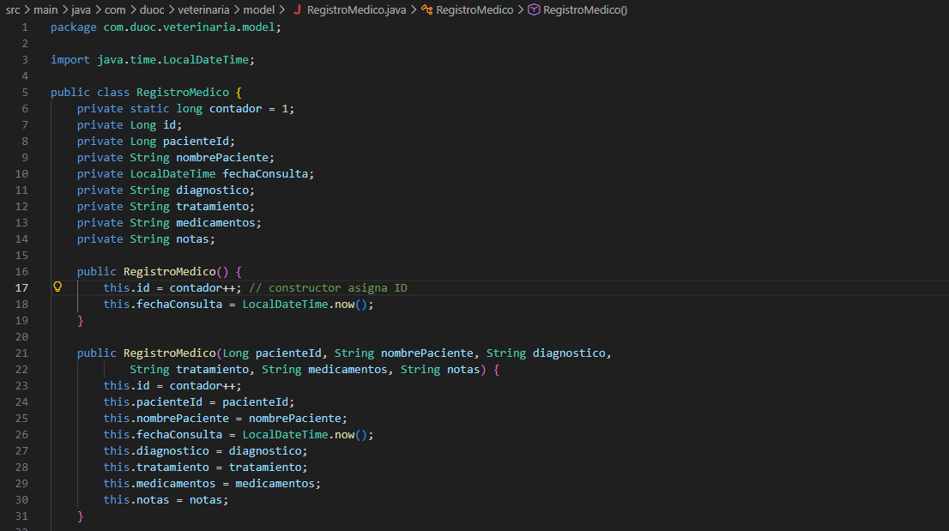
Las características del almacenamiento de esta forma son las siguientes:
- Persistencia durante la ejecución
- Generación automática de ID secuenciales
- Búsquedas mediante Stream API
- Fácil migración futura o base de datos reales

Implementación de Spring Security como seguridad
Para este proyecto se utilizó Spring Security para proporcionar autenticación, autorización y control de acceso. Esto se implementó principalmente mediante la clase SecurityConfig.java.
La configuración define rutas públicas, rutas privadas, restricciones por rol, formulario de login personalizado, cierre de sesión y un UserDetailsService conectado a DataStore.
Imagen del código
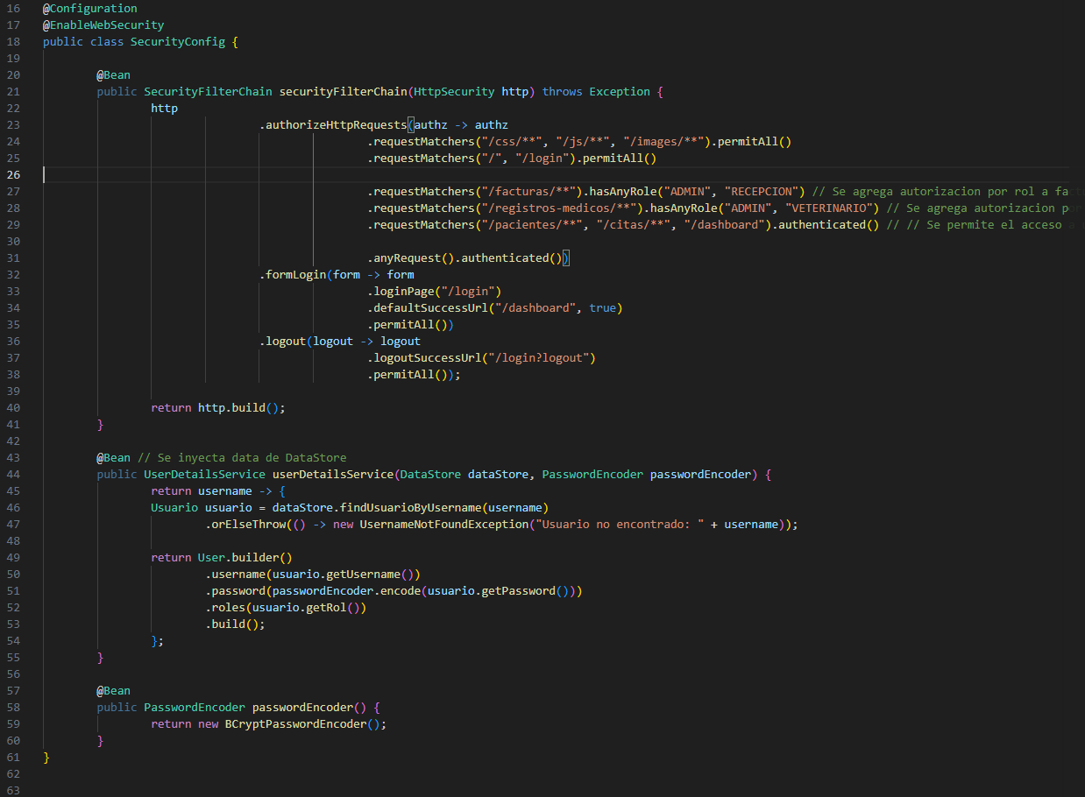

Spring Security protege las URLs mediante:
- Filtros de seguridad: interceptan y validan cada petición
- Gestión de sesiones: control del estado autenticado del usuario
- Protección CSRF: resguarda formularios y operaciones sensibles
- Codificación de contraseñas: uso de BCryptPasswordEncoder

Mecanismo de Autenticación
- El usuario accede a la aplicación mediante / o directamente mediante /login.
- La ruta raíz redirige al formulario de login personalizado.
- El usuario ingresa sus credenciales.
- UserDetailsService personalizado consulta los usuarios almacenados en DataStore.
- Si la autenticación es válida, Spring Security crea la sesión y redirige a /dashboard.
- El cierre de sesión se realiza en /logout mediante POST.

Frameworks y Tecnologías Utilizadas
Tecnología | Versión | Propósito
Spring Boot | 4.0.3 | Framework principal y configuración automática del proyecto
Spring Security | Gestionado por Spring Boot 4.0.3 | Autenticación y autorización
Spring MVC | Incluido mediante starter-webmvc | Patrón MVC y manejo de peticiones
Thymeleaf | Incluido mediante starter-thymeleaf | Motor de plantillas del lado del servidor
Java | 17 | Lenguaje de programación
Maven | 3.9.12 (Wrapper) | Gestión de dependencias y ejecución del build
HTML/CSS | - | Estructura y estilos de las vistas

Características de Spring Boot
- Auto-configuración: configura automáticamente el proyecto según las dependencias declaradas.
- Servidor embebido: permite ejecutar la aplicación sin despliegue externo adicional.
- Estructura productiva: facilita configuración, seguridad y ejecución del proyecto.
- Integración con Spring Initializr y Maven Wrapper para la gestión del proyecto.

Ventajas de Thymeleaf
- Plantillas HTML del lado del servidor que se integran directamente con Spring MVC.
- Integración con Spring Security para mostrar contenido según el usuario autenticado.
- Expresiones dinámicas: ${...}, *{...}, @{...}
- Separación clara entre vistas, datos y lógica de presentación.

Estilos CSS
Diseño responsive con:
- Distribución flexible para menú, tablas y tarjetas del dashboard
- Tarjetas para mostrar información resumida
- Tablas para datos tabulares
- Formularios estilizados para altas y registros
- Botones con estados hover y estilos consistentes
- Mensajes de error e información en las vistas

Rutas y funcionalidades
Imagen Frontend | Descripción
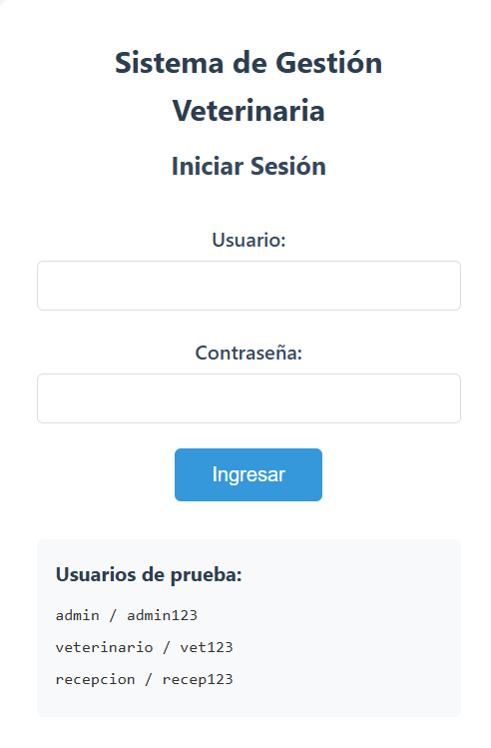 | Login (Ruta Pública): La ruta / redirige a /login y muestra el formulario de autenticación personalizado, junto con los usuarios de prueba y sus credenciales para validar el acceso al sistema.
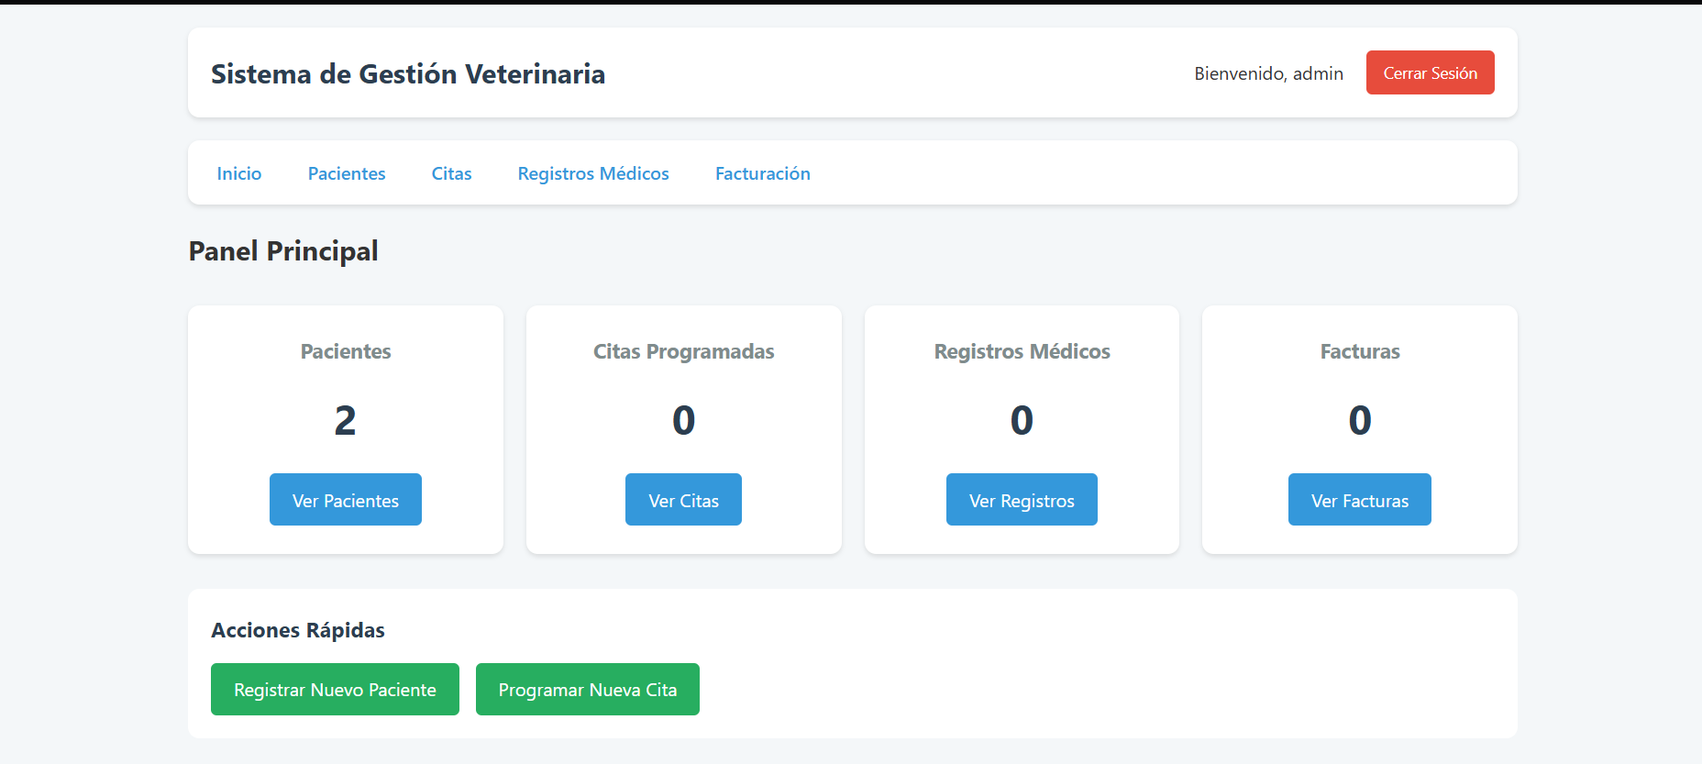 | Dashboard (Ruta Privada): Como planilla de dashboard se utilizó un template obtenido de https://plantillashtmlgratis.com, la cual se modificó conforme al proyecto, en ella se dejaron cuatro casillas una que indica el número de Paciente, el otro que nos indica las citas de los Pacientes, una casilla que nos muestra el historial de los Pacientes y la última que es para mostrar y registrar las Facturas.
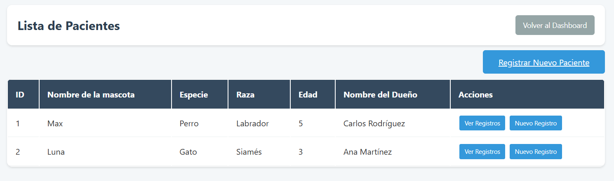 | Ver Pacientes (Ruta Privada): Aquí se verá el listado de todos los pacientes registrados, además de un botón para registrar un nuevo paciente.
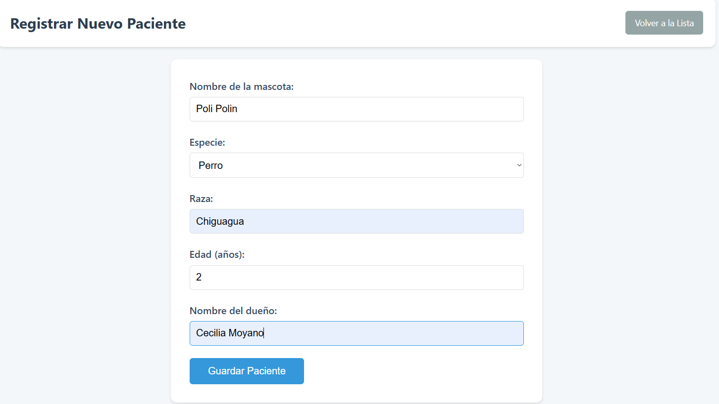 | Registro de Nuevo Paciente (Ruta Privada): En este formulario se almacenan nombre, especie, raza, edad y nombre del dueño. Al guardar, el registro se incorpora a la lista de pacientes con un identificador generado automáticamente.
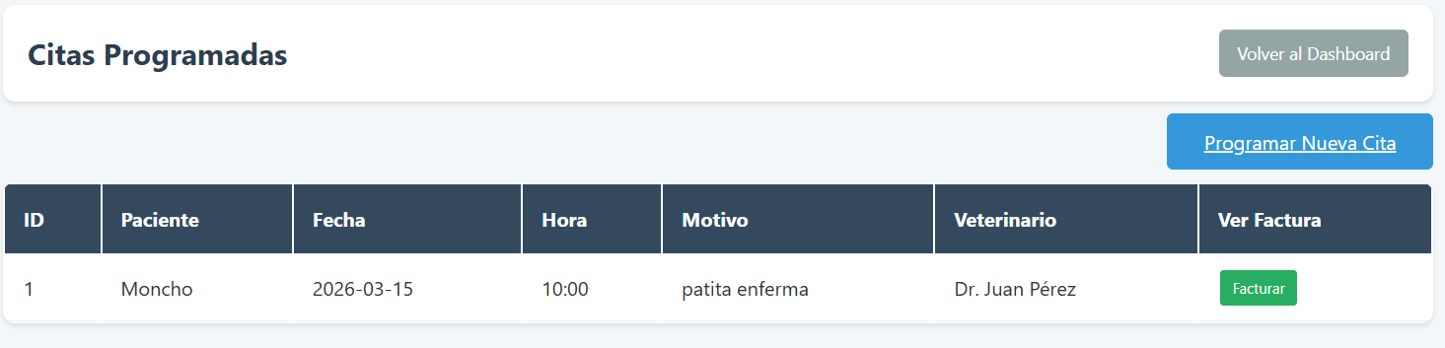 | Citas Programadas (Ruta Privada): Aquí se visualizan todas las citas programadas y se puede visualizar el motivo de la consulta.  Además de contar con un botón que permite programar una nueva cita y también ver la facturación del paciente.
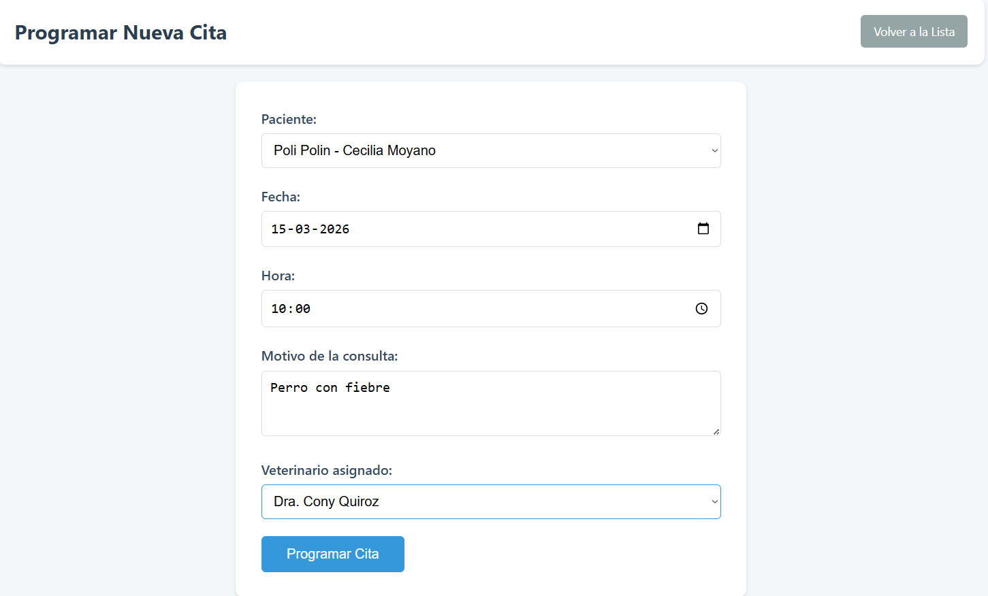 | Programar Nueva Cita (Ruta Privada): En este formulario se selecciona el paciente y se registran la fecha, hora, motivo de la consulta y veterinario asignado. Al guardar, la cita queda disponible en el listado general.
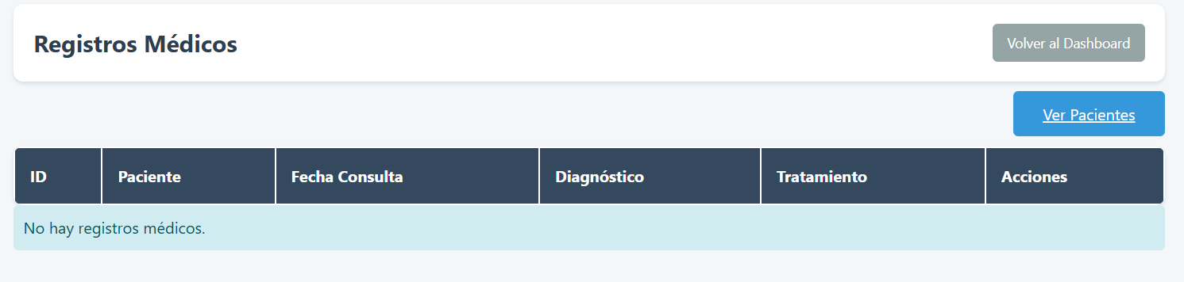  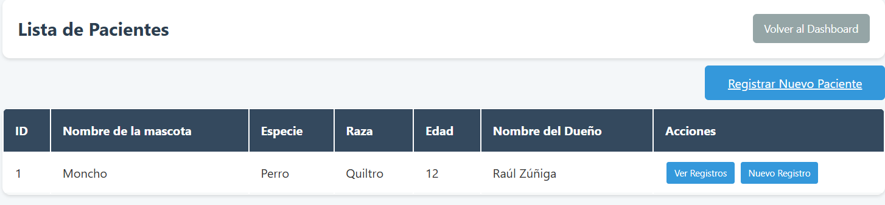 | En registro médico (Ruta Privada): Se verá el historial de los pacientes, si no hay nada como es el caso de la imagen deberá dar clic al botón Ver paciente, esta nos llevará al listado de pacientes y debo darle clic al botón Nuevo Registro
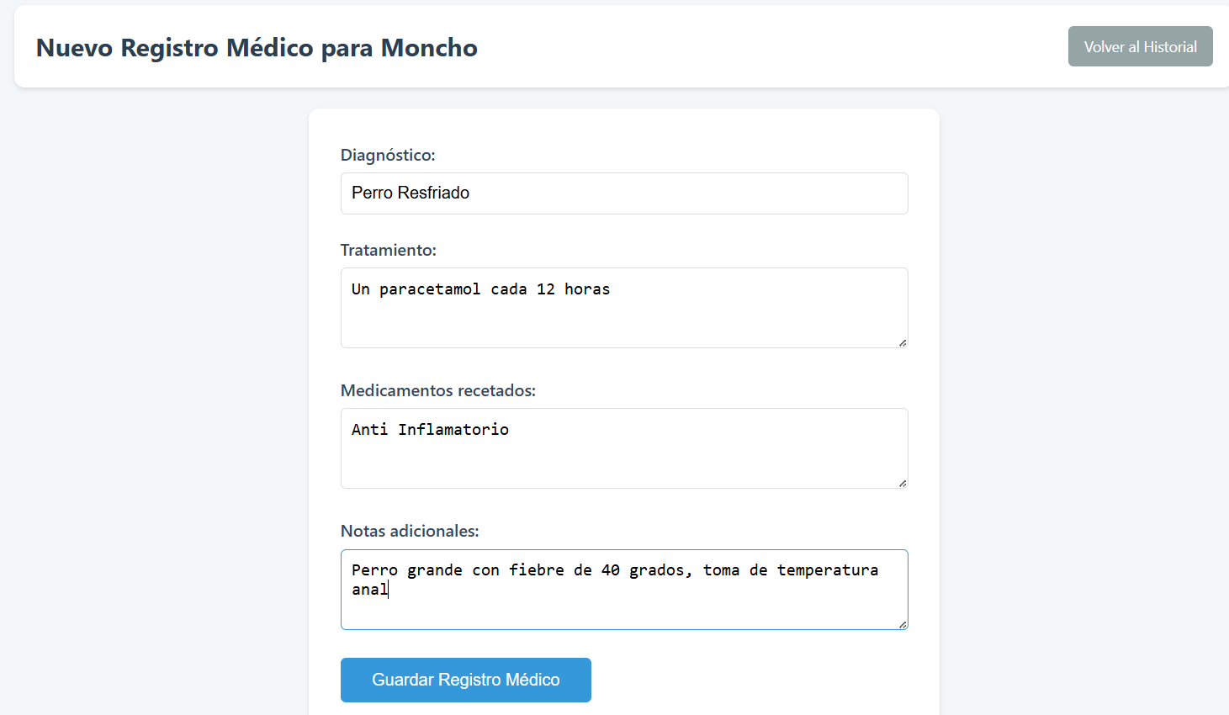 | Nuevo Registro Médico para Moncho (Ruta Privada): Aquí se pueden completar los siguientes campos para el paciente:  - Diagnóstico  - Tratamiento  - Medicamento recetado  - Notas adicionales  Una vez finalizado le damos a guardar Registro Médico
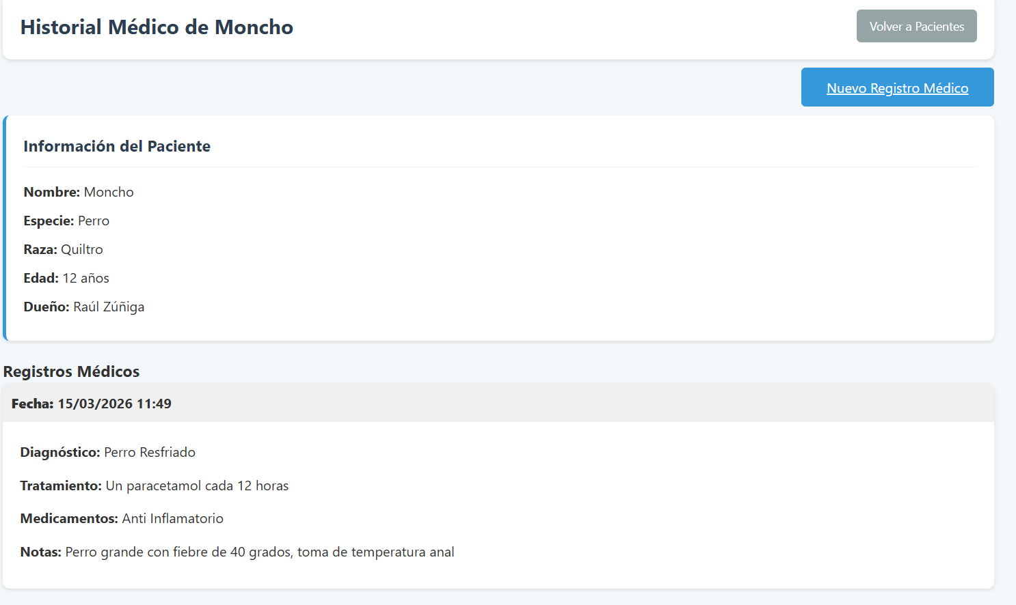 | Historial Médico del Paciente (Ruta Privada): El registro médico nos genera un historial del paciente de forma automática.
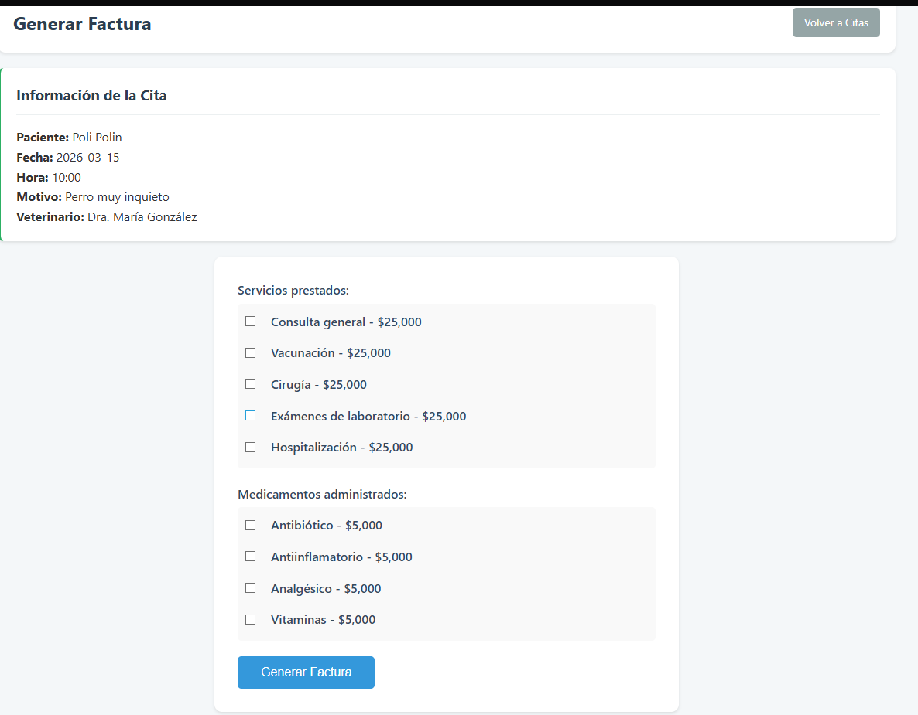  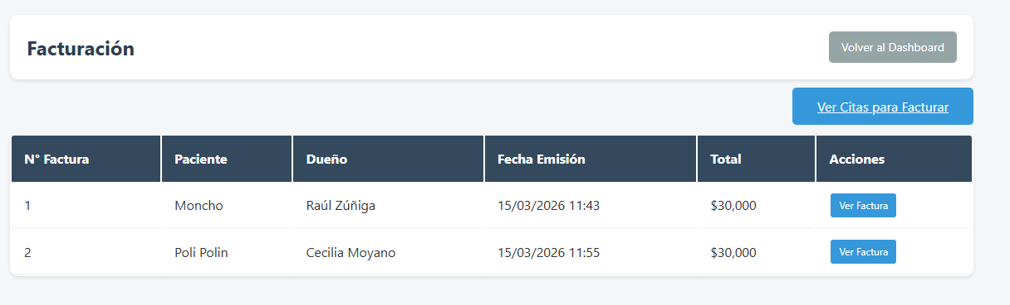  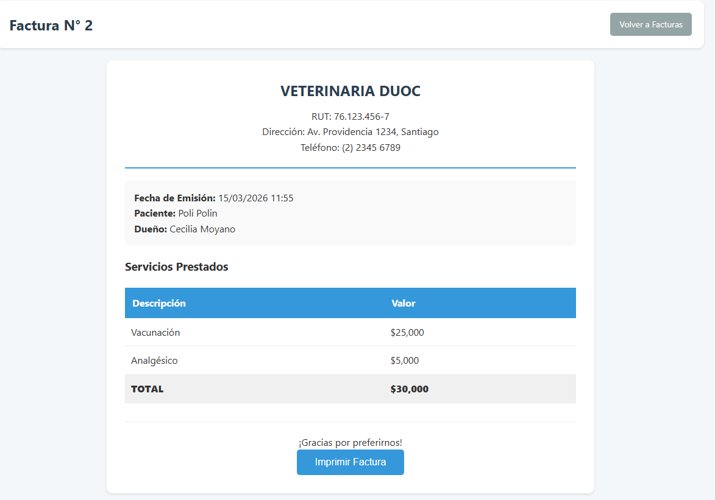 | Generar factura (Ruta Privada): Para generar una factura, me debo dirigir primero a Citas Programadas y dentro de ellas, saldrá el botón factura, dentro de ella, se abre la ventana Generar Factura, donde saldrán los datos del paciente con la información de la cita y después el tratamiento con su monto.  Finalizando el proceso con el botón Generar Factura  Esto me llevará a pestaña de facturación, el cual tendrá todas las facturas creadas, al seleccionar la opción Ver factura, se despliega el detalle completo

Privilegios de acceso por roles
Ruta | ADMIN | VETERINARIO | RECEPCION
dashboard | ✅ | ✅ | ✅
pacientes | ✅ | ✅ | ✅
pacientes/nuevo | ✅ | ✅ | ✅
citas | ✅ | ✅ | ✅
citas/nueva | ✅ | ✅ | ✅
registros-medicos | ✅ | ✅ | ❌
registros-medicos/nuevo | ✅ | ✅ | ❌
facturas | ✅ | ❌ | ✅
facturas/nueva | ✅ | ❌ | ✅



Reservados todos los derechos Fundación Instituto Profesional Duoc UC. No se permite copiar, reproducir, reeditar, descargar, publicar, emitir, difundir, de forma total o parcial la presente obra, ni su incorporación a un sistema informático, ni su transmisión en cualquier forma o por cualquier medio (electrónico, mecánico, fotocopia, grabación u otros) sin autorización previa y por escrito de Fundación Instituto Profesional Duoc UC La infracción de dichos derechos puede constituir un delito contra la propiedad intelectual.

